**SƠ ĐỒ CHÂN MẠCH MÁY BÁN HÀNG**

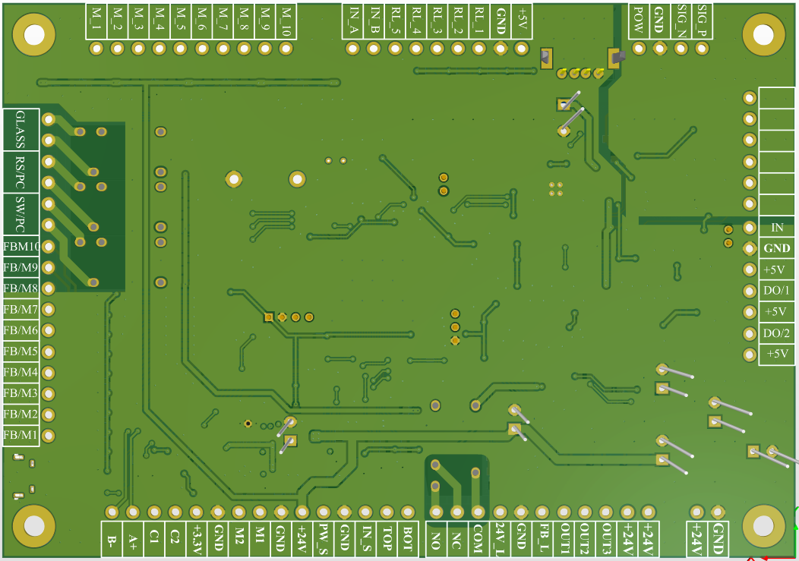

* **GNG**: Nối đất
* **+24V**: Nguồn
* **OUT3**: Cấp nguồn +24V ra cho motor trả hàng
* **OUT2**: Cấp nguồn 24V
* **OUT1**: Cấp nguồn 24V ra cho đền Led
* **FB_L**: Chân nhận tín hiệu FB của khóa ( cấp 24V vào chân này thì chân MCU kéo xuống mức thấp)
* **24V_L**: Cấp nguồn 24V ra cho khóa
* **COM**: chân chung của relay điều khiển khóa
* **NC**: chân thường đóng của relay điều khiển khóa
* **NO**: chân thường mở của relay điều khiển khóa
* **BOT**: chân nhận tín hiệu kịch trên của thang nâng (cấp 24V vào chân này thì chân MCU kéo xuống mức thấp)
* **TOP**: chân nhận tín hiệu kịch dưới của thang nâng (cấp 24V vào chân này thì chân MCU kéo xuống mức thấp)
* **IN_S**: chận nhận tín hiệu của cảm biến phát hiện tầng ( kéo chân này xuống đất thì chân MCU kéo xuống mức thấp)
* **M1**: chân điều khiển động cơ thang nâng
* **M2**: chân điều khiển động cơ thang nâng
* **+3.3V** : chân cấp nguồn 3.3V ra cho encoder thang nâng
* **C1**: Chân nhận tín hiệu encoder từ thang nâng
* **C2**: Chân nhận tín hiệu encoder từ thang nâng
* **A+**: Chân giao tiếp RS485
* **B-**: Chân giao tiếp RS485
* **FB/M1** đến **FB/M10** : Chân nhận tín hiệu feedback từ động cơ trà hàng 1-10 ( khi motor quay chân FB lên mức cao (+24V) khi đó chân MCU xuống mức thấp, khi được 1 vòng chân này xuống mức thấp khi đó chân MCU lên mức cao)
* **SW/PC**: Chân tắt PC
* **SW/RS**: Chân reset PC
* **Glass**: Chân điều khiển làm trong kính (khi relay đóng 2 chân này sẽ chập vào nhau )
* **M_1** đến M_10 : Chân âm điều khiển động cơ trả hàng lần lượt từ 1 đến 10
* **IN_A**: chân input
* **IN_B**: chân input
* **RL_1** đến **RL_5**: chân điều khiển relay mạch AC
* **+5V**: Cấp nguồn 5V ra cho mạch AC
* **DO/1**: Chân nhận tín hiệu đóng cửa 1 ( nhận tín hiệu vào 5V)
* **DO/2**: Chân nhận tín hiệu đóng cửa 2 ( nhận tín hiệu vào 5V)